# rozmnožování člověkA

Pohlavní soustava zajišťuje **rozmnožování člověka** a souvisí s lidským **sexuálním životem**.

# **Pohlavní soustava muže**

Pohlavními žlázami muže jsou **varlata**. Ta jsou uložena v kožním vaku, **šourku**-produkují pohlavní hormony (např. testosteron) a dochází v nich k vytváření mužských pohlavních buněk, **spermií**. Spermie potřebují k dozrávání teplotu asi 34 °C, tato teplota je zajištěna umístěním varlat vně těla a uvolňováním/stahováním svalů ve stěně šourku.

Spermie se u muže vytvářejí **od puberty do pozdního stáří**. Pohybují se díky **tlačnému bičíku**. Malý počet či nízká kvalita spermií bývá příčinou neplodnosti muže.

Zralé spermie se soustřeďují v **nadvarleti** .

Při pohlavním vzrušení procházejí **chámovodem**  a jsou k nim přidány výměšky předstojné žlázy (prostaty) a měchýřkovitých žláz. Tak vzniká mléčně zbarvená tekutina, **sperma** (též **semeno**, **ejakulát**). To opouští tělo muže **močovou trubicí**  při **ejakulaci**, která bývá spojena se sexuálním vyvrcholením (orgasmem).

V dospívání někdy dochází k tzv. **poluci**, samovolnému výronu semene při spánku.

Při sexuální aktivitě se též vytváří čirá tekutina, tzv. **preejakulát**. Ten zajišťuje lubrikaci a úpravu pH močové trubice pro spermie, mohou obsahovat patogeny (např. viry HIV, HPV).

### Penis

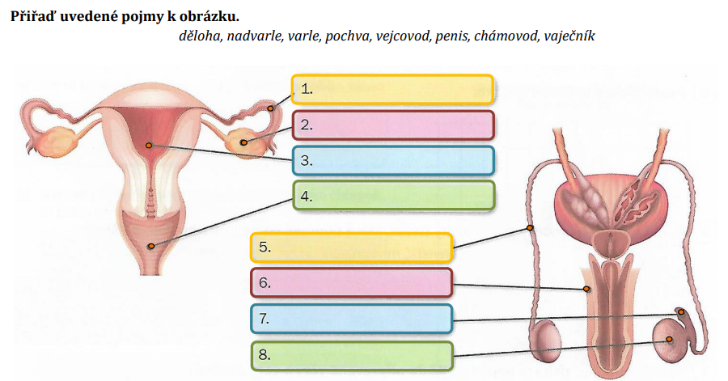**Penis** neboli **pyj** obsahuje topořivá tělesa (g), která se při sexuálním vzrušení mohou plnit krví a zajišťovat **erekci** (ztopoření penisu). Ta je nutná pro průběh pohlavního styku. Na konci penisu je **žalud**  krytý **předkožkou** .

Penisem prochází močová trubice, kterou opouští tělo jak semeno, tak moč

**POHLAVNÍ SOUSTAVA ŽENY**

Pohlavními žlázami ženy jsou **vaječníky** . Ty produkují pohlavní hormony (např. estrogeny, progesteron). Ve váčcích (folikulech) uvnitř vaječníků dochází k dozrávání a uvolňování vajíček. To se děje od puberty do menopauzy.

Poblíž vaječníků se nálevkovitě otevírají **vejcovody** , těmi vajíčka putují do dělohy. **Děloha**  je orgán z hladké svaloviny, v němž se vyvíjí zárodek a plod. Vespod se zužuje do děložního hrdla, do pochvy ční **děložní čípek** . Sliznice dělohy prodělává periodické změny v rámci **menstruačního cyklu**.

Na dělohu navazuje **pochva** (vagina), její stěny jsou též z hladké svaloviny. Je **vstupní cestou pro penis** při pohlavním styku a zároveň **porodní cestou**. Při pohlavním vzrušení dochází k jejímu zvlhčení. Vchod do pochvy je nejprve kryt panenskou blánou. Poševní vchod kryjí **malé a velké stydké pysky**. Nad vchodem do pochvy a vyústěním močové trubice je zevní část **klitorisu (poštěváčku)**, ta obsahuje množství nervových zakončení. Zevní pohlavní orgány ženy se označují jako **vulva**, její podoba se mezi ženami přirozeně liší.

### Menstruační cyklus

Menstruační cyklus zahrnuje periodické změny v těle ženy, probíhá od puberty. Je řízen **pohlavními hormony**. Jeden cyklus obvykle trvá **28 dnů**. Nejprve dochází k uvolnění sliznice dělohy a jejímu odvodu z těla pochvou (**menstruace**, ta trvá asi 4–6 dnů). Sliznice dělohy následně regeneruje a připravuje se na uhnízdění oplodněného vajíčka. Zhruba 11.–14. den cyklu dochází k **uvolnění vajíčka (ovulaci)**.

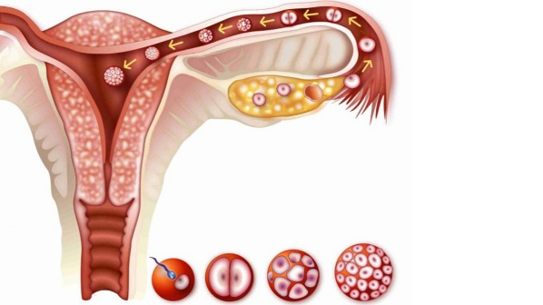Dojde-li k oplodnění a zahnízdění oplodněného vajíčka ve sliznici dělohy, nastává **těhotenství**. Pokud k tomuto nedojde, děložní sliznice vlivem zastavení přívodu krve odumírá a cyklus se opakuje.

# **Těhotenství, Pohlavně přenosné choroby**

### Oplodnění

Oplodnění je **splynutí pohlavních buněk** (spermie a vajíčka), vzniká při něm **zygota**,  (**zárodek)**. Oplodnění obvykle probíhá ve vejcovodu či v děloze. Asi po 7–10 dnech od oplodnění se zárodek **zahnízďuje v děložní sliznici** (**nidace**).

### Žena a těhotenství - Zdraví.euro.czTěhotenství, porod

Těhotenství začíná oplodněním vajíčka (a jeho zahnízděním). V rámci těhotenství neprobíhá menstruační cyklus: sliznice dělohy neopouští tělo, protože v ní probíhá vývoj zárodku. Těhotenství trvá asi **280 dnů (40 týdnů)** od poslední menstruace.

Těhotenství je možné potvrdit těhotenským testem či rozborem krve. Obě metody zjišťují přítomnost **hormonu hCG**, ten vytvářejí buňky obklopující zárodek. Průběh těhotenství by měl kontrolovat lékař (k tomu se používá např. **sonografie**), zvlášť v těhotenství je namístě dodržovat zdravý životní styl.

Jedinec se do 3. měsíce těhotenství označuje jako **zárodek (embryo)**, od 3. měsíce se jedná o **plod (fetus)**. Výměnu látek mezi plodem a matkou zajišťuje **placenta**.

Po porodu se organizmus ženy vrací do původního stavu během **šestinedělí**. Dítě konzumuje mateřské mléko. Vyžaduje patřičnou výživu, péči, bezpečí a podněty.

### Plánování rodičovství

Neplánovanému početí lze předejít použitím **antikoncepce** (nejběžnější typy).

* **Prezervativ (kondom)** vytváří bariéru jak **pro spermie**, tak obvykle i **pro patogeny** způsobující pohlavně přenosné choroby.
* **Hormonální antikoncepce** ovlivňuje hormonální systém ženy a **zabraňuje ovulaci**. Nechrání před pohlavně přenosnými chorobami.

### Pohlavně přenosné choroby

Mezi pohlavně přenosné choroby/patogeny patří například:

* **HIV/AIDS** – Virus HIV se přenáší např. krví či tělesnými tekutinami (což bývá spojeno s rizikovým sexuálním chováním). Člověk s tímto virem v těle je HIV pozitivní. Pokud se množení viru netlumí antivirotiky, rozvíjí se **syndrom AIDS**, který zahrnuje postupné selhávání imunity až smrt.
* **virus HPV** (lidský papilomavirus) – Způsobuje např. nádory děložního čípku. Lze proti němu očkovat, což je výhodné provést před začátkem sexuálního života.
* 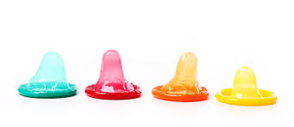**kapavka**, **syfilis** – Choroby způsobené bakteriemi, léčí se antibiotiky.

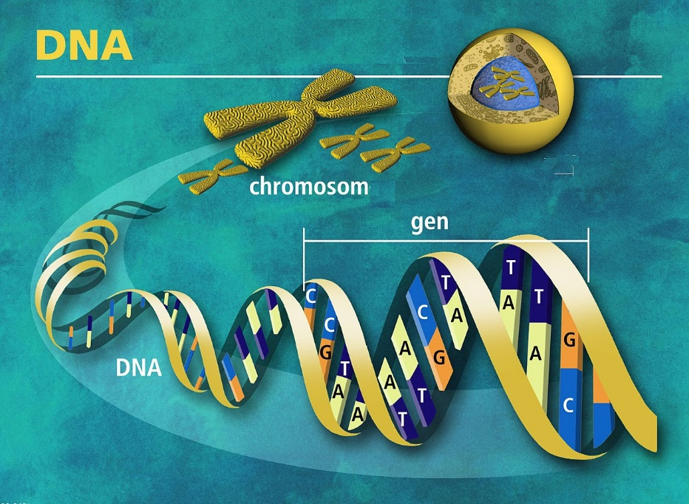Genetika

**-**zkoumá dědičnost a proměnlivost živých organizmů.

Dědičnost – je to schopnost rodičů předávat své vlastnosti potomkům.

Proměnlivost – je daná jedinečnou kombinací genů, proto nejsme stejní.

Genetická informace uložená v **nukleových kyselinách** (např. DNA) umožňuje **vznik proteinů** (bílkovin). Proteiny pak zajišťují nepřeberné množství funkcí v organismech a zodpovídají za vznik jejich **znaků**.

**Gregor Mendel –** zakladatel moderní genetiky, jeho experimenty s hrachem vedly k formulaci zákonů dědičnosti​

**GEN** - Základní jednotka genetické informace (základní jednotka dědičnosti)​

* Je to úsek v molekule DNA (DNA deoxyribonukleová kyselina, je nositelkou genetické informace)​
* Obsahuje informaci pro vytvoření určité vlastnosti organismu​

**Každý gen má 2 varianty – Alely​**

* 1) dominantní – jsou aktivní​
* 2) recesivní – zůstávají nečinné​

Např. hnědé oči se dědí dominantně, ale modré se dědí recesivně.

**Chromozomy**

* Jsou v nich uloženy informace potřebné k vývoji a fungování lidského těla​
* Každý z nich obsahuje stovky genů zapsaných na dlouhé molekule DNA​
* Člověk má ve většině tělních buněk **46 chromozomů**: 23 od otce, 23 od matky.
* Jeden pár z nich jsou chromozomy pohlavní: **ženy mají pohlavní chromozomy XX, muži XY.**
* Žena vajíčkem předává chromozom X, muž spermií X, nebo Y (kluk).
* 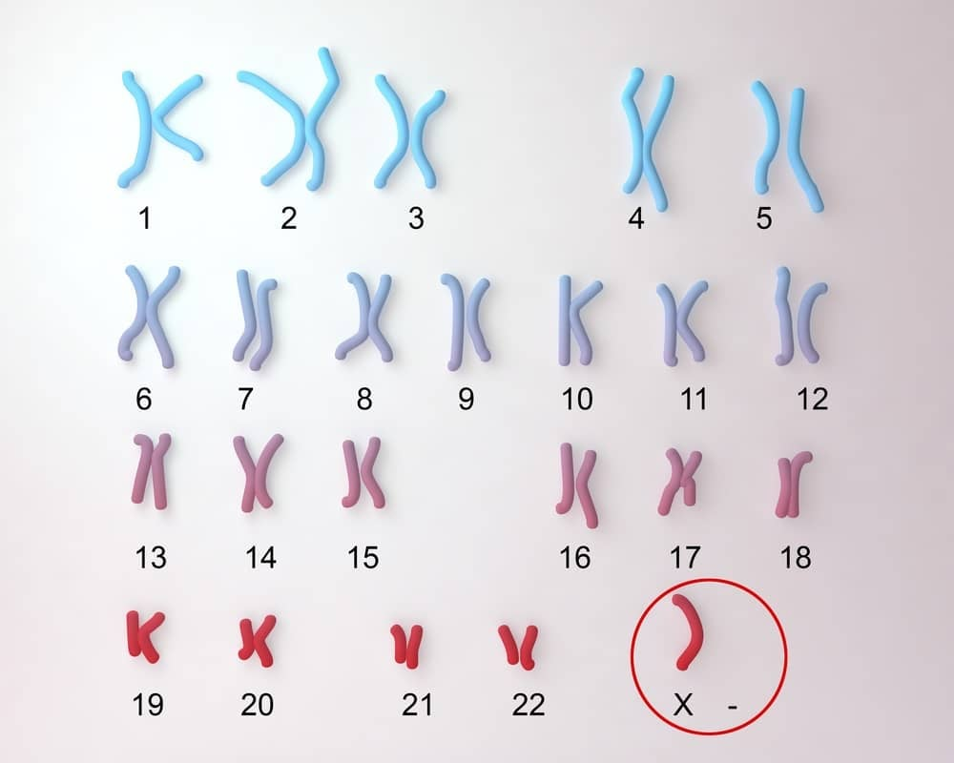Počet chromozomů organizmu nevypovídá o jeho složitosti (např. kiwi má 174 chromozomů, což neznamená, že je „pokročilejší“ než člověk).

Genetická informace uložená v **nukleových kyselinách** (např. DNA) umožňuje **vznik proteinů** (bílkovin).

Proteiny pak zajišťují nepřeberné množství funkcí v organizmech a zodpovídají za vznik jejich **znaků**.